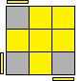 R U R’ U R U2 R’  
**(Sune)**

L’ U’ L U’ L’ U2 L

**(Antisune)**

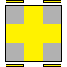 F (R U R’ U’)x3 F’

**(H)**

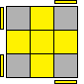 R U2 R2 U’ R2 U’ R2 U2 R

**(P)**

X (L U R’ U’)x2

**(T)**

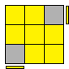 X (R’ U R D’)x2

**(L)**

R2 D R’ U2 R D’ R U2 R’

**(U)**